华 中 科 技 大 学
网络空间安全学院

本科：《网安中国》课程报告

姓 名 葛宸纲
班 级 信安2401班
学 号 U202310207
分 数
评 分 人

2025年11月17日

课程报告要求

1. 报告不可以抄袭，发现雷同者记为0分。
2. 报告中不可以只粘贴大段代码，应是文字与图、表结合的，需要说明流程的时候，也应该用流程图或者伪代码来说明；如果发现有大段代码粘贴者，报告打回重写。

3. 报告格式要求规范。

4. AI占比不可超过30%

报告评分表

评分项目 | 分值 | 评分标准 | 得分
课程目标1：了解网络空间安全技术发展的前沿和趋势，能够在工程实践过程中建立环境保护和可持续发展理念。 | 40 | 40-30：深入探讨，展现深刻理解；  29-20：较好探讨，展现一定理解；  19-10：基本探讨，展现一般理解；  9-0：探讨不充分不详细。
课程目标2：理解信息安全行业应遵守的职业道德和规范，具备科学素养和发展观，能够理解信息安全工程师的职业性质与责任；并在工程实践中遵守信息安全工程师的职业道德、职业规范并履行相关责任。 | 40 | 40-30：深刻理解，能够深入分析；  29-20：较好理解，能够一定分析；  19-10：基本理解，能够一般分析；  9-0：理解不充分，分析不准确。
心得体会 | 10 | 10-8：体会真实具体  7-5：体会比较空洞  4-0：没有写什么体会
格式规范 | 10 | 图、表的说明，行间距、缩进、目录等，一种不规范扣1分
总 分
评分人：

目 录

一. 本课程开设的目的 1
二. 对各课程模块的描述（简述） 1
三. 网络安全和法律法规的融合治理 2
四. 学习中存在的问题及解决方案 5
五. 课程总结和心得体会及意见建议 6
六. 各课程模块的评价 6
参考文献 8

一.本课程开设的目的
在当前国际形势日益复杂，世界百年未有之大变局加速演进的背景下，网络空间正在成为国家安全新战场。习总书记自2014年以来就不断强调“没有网络安全就没有国家安全”，而“网络安全”一词也多次出现在“十三五”、“十四五”和“十五五”规划之中。学院开设《网安中国》这样一门综合性导论课程，旨在帮助刚入学的网安新生们了解网络空间安全的基本概念、发展现状与前沿趋势，树立同学们正确的网络安全观，并增强同学们的国家安全意识。该课程通过多模块教学的方式，融合人文、法律、政策、技术等多维度内容，让同学们认识到网络安全不仅是一个信息技术问题，更是一个涉及国家安全、法律法规与人文伦理的系统性工程。

二.对各课程模块的描述（简述）
第一讲：邱志强老师介绍了习近平网络强国战略思想，带我们深刻理解了习总书记关于“没有网络安全就没有国家安全”的论断，增强了我们关于网络安全重要性的了解，提高了我们作为网安学子保护国家网络安全的使命感。
第二讲：邹德清老师为我们介绍了软件开源的现状及其在网络安全中的双刃剑作用。其积极作用在于开源社区能够打破壁垒，推动技术的持续迭代和创新；而其潜在风险在于很多开源项目并不会持续维护和更新，可能会存在很多漏洞。
第三讲：法学院的鄢斌老师为我们介绍了《中华人民共和国网络安全法》的相关知识，这不仅增强了我们的法律意识，还让我们认识到，即使拥有了相关的技术，也要在法律法规的限制之下才能施展。
第四讲：闫帅老师分析了当前国内外网络安全形势，介绍了我国如今面临的安全挑战，这让我们认识到，在如今看似和平的国内环境下，存在着一个没有硝烟的战场。
第五讲：王德光老师在这一节课介绍了网安军队的招生计划和培养方案，强调了国家对网安人才的紧迫需求。
第六讲：崔永泉老师为我们普及了密码学的相关基础知识，如加密类型和密钥等，让我们明白了密码学在网络安全里的重要作用。
第七讲：李军均老师以“文化中国，网安中国”为主题，为我们介绍了网络安全的另一面，这不仅是一个技术问题，也是一个文化问题。
第八讲：陈凯老师为我们介绍了在大学的学习方法。大学的学习不再同初高中一般，仅通过题海战术便可以取得高分。大学的学习不仅是要能够学会自主地学习，更是要学会有方法地学习，并真正将知识点转化到脑子里，成为个人能力的一部分。

三.网络安全和法律法规的融合治理
网络空间安全从来都不是一门纯技术性的专业，由于其技术涉及国家关键基础设施和海量公民个人信息等隐私信息，在学习网络空间安全的核心技术之前，相关技术人员都应该学习“网络空间安全法”，以提高自身法律意识、法律觉悟，确保不会依仗自身技术行不法之事。作为一名转专业学生，本学期我学习了“汇编语言与逆向分析”课程之后，我愈发体会到：技术每向前一步，法律与伦理必须同步跟进，否则“能力”就会异化为“杀伤力”。当认识到逆向技术可以用于软件破解时，谁不感到心动呢？当知道逆向技术可以制作游戏外挂，有多少人想过自己写一个外挂呢？
然而，在《中华人民共和国网络安全法》第二十七条明确标明“任何个人和组织不得从事非法侵入他人网络、干扰他人网络正常功能、窃取网络数据等危害网络安全的活动；不得提供专门用于从事侵入网络、干扰网络正常功能及防护措施、窃取网络数据等危害网络安全活动的程序、工具；明知他人从事危害网络安全的活动的，不得为其提供技术支持、广告推广、支付结算等帮助。”而第六十三条表明“违反本法第二十七条规定，从事危害网络安全的活动，或者提供专门用于从事危害网络安全活动的程序、工具，或者为他人从事危害网络安全的活动提供技术支持、广告推广、支付结算等帮助，尚不构成犯罪的，由公安机关没收违法所得，处五日以下拘留，可以并处五万元以上五十万元以下罚款；情节较重的，处五日以上十五日以下拘留，可以并处十万元以上一百万元以下罚款。”
此外，《刑法》第二百一十七条规定，“侵犯著作权罪的行为形式包含未经著作权人、录音录像制作者、表演者等相关权利人的许可，复制发行、通过信息网络向公众传播其计算机软件等法律、行政法规规定的作品、录音录像、表演；出版他人享有专有出版权的图书；制售假冒他人署名的美术作品以及未经许可故意避开或者破坏相关权利保护技术措施。”可以确定的是，当我们制作外挂并出售外挂获利5000元以上时即可入刑，常见的判罚标准为1~3年刑期并加处罚金。而随着获利的增加以及外挂对服务器的影响扩大，判刑的程度会越发严重。2024年5月9日下午，江西省鹰潭市余江区人民法院公开宣判全国首例“AI外挂”案。对被告人王某合以提供侵入、非法控制计算机信息系统程序、工具罪判处有期徒刑三年，缓刑五年，并处罚金；已退缴的违法所得及扣押的作案工具予以没收，上缴国库；剩余未退缴的个人违法所得继续追缴。
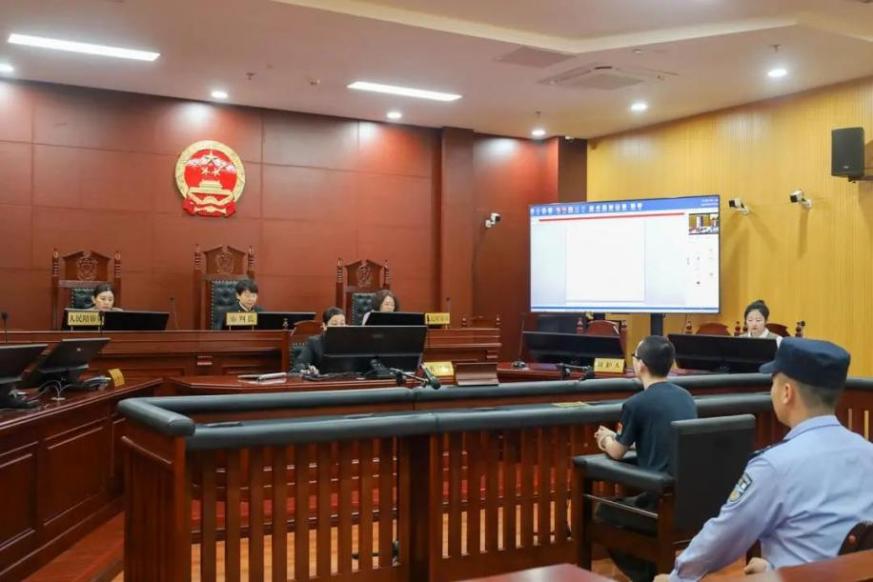
图一 “AI外挂”案庭审现场
尽管这看似只是一个不太起眼的行为，但是却已经明确构成了违法犯罪行为。如果我们空有技术而没有相关法律意识，很容易在不知不觉间陷入违法犯罪的泥潭。而如果我们使用个人技术实施系统入侵、信息窃取、病毒传播甚至泄露国家机密等行为时，或将面临5年以上、10年以上甚至于无期徒刑、死刑的刑事处罚。并会被列入网络黑名单，以至于刷不了卡、用不了手机、坐不了高铁并影响子女前程。
但我们怎么样才能在学习技术的同时，又更好地推动网络法律法规的普及呢？在我们学习了技术后，尝试反汇编出程序的flag，甚至是以后学会了入侵计算机系统时，我们再想到各种法律条文会不会产生一种“英雄无用武之地”的空虚感？然而我们反过来想一想，学习技术和完善法律法规实际上目标是相同的，都是为了能够构建一个更安全、更美好的网络空间。
如果说网络世界是由一扇扇门构成的，那么我们学习的攻击、渗透技术就是打开门的钥匙。但我们不能只做一名“开锁工人”，还得做一名“修锁师傅”。技术不是用来逃避法律的空洞，而应该成为帮助完善法律，加固门锁的工具。
事实上，大部分网安人才还是来自于“自学+社会培养”的模式，也就是说并非科班出身。根据相关报道，高校培养的网安人才每年不足10万，而工信部预计到2025年，网安人才缺口将达到327万。因此可能大多数网安人才的法律意识并不如科班出身的同学们，他们的技术主要来自于项目的开发过程，但却没有学习相应的法律法规的经历。由此可见，要推动网络空间安全的持续发展，各企业对对应岗位的员工应定期做法律意识普及讲座，可以向员工们介绍法律发条，也可以例举近段时间发生的相关案例及处罚结果。当然，在校学生也需要学习相关内容，就像在“网安中国”这样一门课中，便在同学们的心里埋下了“网络不是非法之地”的观念。
除此之外，高校、企业也可以通过模拟法庭的方式提高网安人才们的法律意识。通过对相关案例的模拟，我们可以清楚地感受到每一条法律条文对相应的行为的处罚，以提高个人法律意识，不使用自己的技术行不轨之事。如果模拟法庭太过于严肃正式，也可以尝试“灰产剧本杀”。通过剧本杀的娱乐方式，让大家沉浸式体验从“利用技术犯罪”到“依法被审判”的过程，寓教于乐，也让参与者设身处地地体会到法律的尺度。
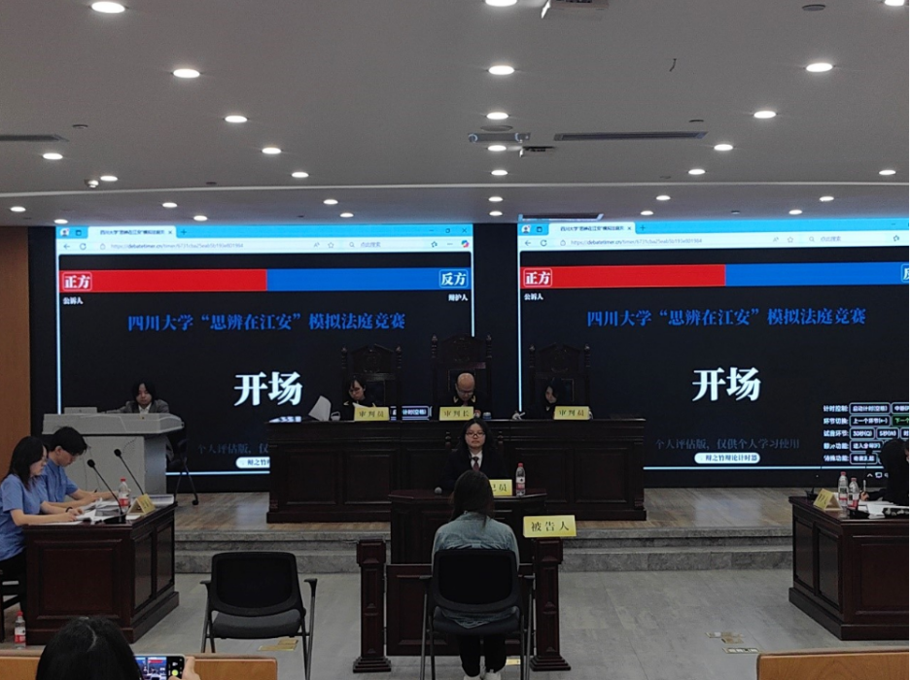
图二 “模拟法庭”现场
同时，如今的网络安全技术的趋势仍然是与AI大模型相结合，实现人工智能网络安全。企业和在校学生都可以尝试训练AI大模型以实现系统防御、深度伪造检测以及自动化渗透测试等功能。而在AI大模型发展的过程中，必然会带来一些新的隐患，这便是我们需要让法律法规同步推进的部分。让技术在向着更深更精的方向发展的同时，推动法律法规与时俱进，完善法律法规可能存在的空白。
当然，我们也不可避免地需要去考虑AI大模型带来的“环境副作用”。相关论文^{[1][2]}研究表示，训练大型语言模型（如GPT-3）需要消耗大量电力，并产生显著的碳排放。例如，GPT-3的训练过程消耗能源1287兆瓦时（MWh），并产生了552吨二氧化碳当量（$tCO_{2}$e）。论文中还指出，对GPT-3进行一次完整训练产生的碳排放量“相当于三架客机完成旧金山与纽约往返航班的碳排放量”。这种巨大的能耗不仅带来了直接的经济成本，也带来了巨大的环境成本，这不禁让我想到AI大模型发展与可持续发展之间的关系。在技术发展的同时，我们还要做好环境保护工作，坚持节能减排，通过对硬件和相关技术的发展，我们一定能够找到技术和环保的平衡态。
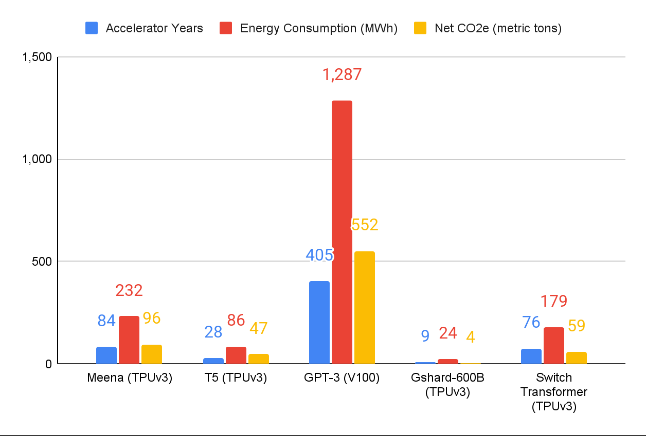
图三 5个大模型能耗柱状图^{[1]}
作为一名网络空间安全学院的学生，我们从一开始就要树立好个人法律意识，每学习一门技术，我们都要想一想这门技术能做什么？会不会违法犯罪？我国这方面的法律是否完善？通过反复思考和学习，我们一定能够推动网络空间安全和相关法律法规的同步推进。同时，技术发展也不能将环境保护置于脑后，否则将会得不偿失，正所谓“绿水青山才是金山银山”。

四.学习中存在的问题及解决方案
在学习网络空间安全的相关法律时，只看法律条文会比较抽象，难以理解。比如《中华人民共和国网络安全法》所提到的“危害网络安全的活动”和“危害网络安全活动的程序、工具”具体指什么？概念较为模糊。通过利用AI大模型进行资料查询，我发现其涵盖的范围比我想象的要更加广泛。“危害网络安全的活动”与《刑法》第285、286条所说的“非法侵入计算机信息系统罪”、“破坏计算机信息系统罪”相关，涵盖的行为有：网络攻击、通过漏洞入侵系统、爬虫越权抓取、虚假注册账号伪造流量等。“危害网络安全活动的程序、工具”指的是具备“侵入网络、干扰网络正常功能”、“窃取、篡改、删除数据”、“避开或者突破安全保护措施”的技术手段。就以游戏外挂为例，常见的“内存挂”通过非法修改客户端内存数据，实现透视、自瞄和零后坐力等功能，被判定为“危害网络安全活动的程序”没有任何异议，且已经存在大量相关判罚案例。而外挂“绕过反作弊保护程序”的功能更是直接命中“避开或者突破安全保护措施”的条例，均是严重的非法犯罪行为。如今，AI大模型蓬勃发展，利用好AI大模型进行信息检索对自主学习具有和大的帮助。
而在学习“汇编语言和逆向技术”的过程中，在学习反汇编逆向得到程序flag的实验过程中，由于对IDA工具不够熟悉，导致实验进程较为缓慢。但是涉及较为细节的逆向操作时，AI大模型的帮助较为有限，此时我便向老师、同学寻求帮助。通过向老师、同学陈述我所遇到的问题，总能够较快、较准确地得知下一步应该做什么，为何这么做。同时，在与老师、同学们的交流学习过程中，我们还会发现新的问题，产生新的疑惑，通过解决这些问题和疑惑，我们对逆向技术都有了更加深入的理解。

五.课程总结和心得体会及意见建议
通过本次《网安中国》课程的学习，我受益匪浅。该课程内容系统全面，除了对网络空间安全技术的相关介绍，还融合了人文、法律等内容，不仅极大地拓宽了我的知识视野，也深刻地增强了我对网络空间安全专业的认同感和总体国家安全观意识。
网络安全绝非仅仅是技术层面的攻防对抗，更是一个多维度的综合体。首先，它是国家安全战略的重要组成部分，事关国家安全和社会稳定，没有网络安全就没有国家安全。其次，它是严肃的法律责任，无论是《网络安全法》还是《数据安全法》，都为我们划定了清晰的行为红线。最后，它也是一项沉甸甸的文化使命，培养全民族的网络安全意识，构建清朗的网络空间，是我们这一代人的重要使命。
为进一步提升课程效果，我谨提出几点建议：一是在教学形式上，我建议增加更多互动环节，如典型安全案例的分析与辩论、小组专题研讨等，以激发同学们对相关问题的思考。二是在教学内容上，我认为可以增加一些实践内容，例如组织“模拟法庭”等环节，让同学们切实感受到法律的尺度，促进法条理论与实际判罚的联系。三是建议邀请来自行业一线的网络安全工程师、专家进行分享，将他们宝贵的实际经验带入课堂，让我们能更近距离地了解行业前沿新动态。
最后衷心感谢各位老师的辛勤付出，期待“网安中国”课程未来越办越好！

六.各课程模块的评价
表6-1课程模块评价表
讲次 | 教师 | 主题 | 评分 | 简要评价
第1讲 | 邱志强 | 网安强国思想 | 98 | 思想引领，内容有深度
第2讲 | 邹德清 | 开源与安全 | 95 | 内容新颖，贴近技术实际
第3讲 | 鄢斌 | 网安法律普及 | 100 | 提高法律意识，必不可少的素养
第4讲 | 闫帅 | 网络安全形势 | 98 | 树立大局观，加深个人使命感
第5讲 | 王德光 | 网安军队招生 | 95 | 号召参军报国，一条实际的出路
第6讲 | 崔永泉 | 密码学概述 | 98 | 接近专业内容，讲述通俗易懂
第7讲 | 李军均 | 网安与人文 | 98 | 技术有温度的一面，角度新颖
第8讲 | 陈凯 | 学习方法 | 100 | 实用性强，为同学们答疑解惑

参考文献
- Patterson D, Gonzalez J, Le Q, et al. Carbon emissions and large neural network training[J]. arXiv preprint arXiv:2104.10350, 2021.
- Strubell E, Ganesh A, McCallum A. Energy and policy considerations for deep learning in NLP[C]//Proc. of ACL 2019. Florence, Italy: ACL, 2019: 3645-3650.

原创性声明

本人郑重声明本报告内容，是由作者本人独立完成的。有关观点、方法、数据和文献等的引用已在文中指出。除文中已注明引用的内容外，本报告不包含任何其他个人或集体已经公开发表的作品成果，不存在剽窃、抄袭行为。
已阅读并同意以下内容。
判定为不合格的一些情形：
（1） 请人代做或冒名顶替者；
（2） 替人做且不听劝告者；
（3） 实验报告内容抄袭或雷同者；
（4） 实验报告内容与实际实验内容不一致者；
（5） 实验代码抄袭者。

作者签名： 葛宸纲

